Федеральное агентство по образованию
ГОУ ВПО «УГТУ-УПИ имени первого Президента России Б.Н. Ельцина»
Институт образовательных информационных технологий
Факультет дистанционного образования
Кафедра ___________________________________

Курсовая работа
по Теории информационных процессов и систем № 1
^{(ДИСЦИПЛИНА)}
на тему: Задачи сетевого планирования и управления

Вариант № 17

Семестр № 7

Преподаватель Александров О. Е.
^{( ФИО)}
Студент гр. № ИТ-46019д Тутаев Д.И.
^{(ФИО)}
номер зачетной книжки

Екатеринбург
2009

Курсовая работа по Теории информационных процессов и систем №
^{(ДИСЦИПЛИНА)}
№ записи в книге регистрации дата регистрации 2009 г.
Преподаватель Александров О. Е.
^{(ФИО)}
Студент Тутаев Д.И. группа № ИТ-46019д
^{(ФИО)}
Деканат ФДО

СОДЕРЖАНИЕ
ВВЕДЕНИЕ 3
1 СЕТЕВОЕ ПЛАНИРОВАНИЕ И УПРАВЛЕНИЕ (СПУ) 4
1.1 НАЗНАЧЕНИЕ И ОБЛАСТЬ ПРИМЕНЕНИЯ 4
1.2 СЕТЕВАЯ МОДЕЛЬ 4
1.3 ПРАВИЛА ПОСТРОЕНИЯ СЕТЕВЫХ ГРАФИКОВ 8
2 ХАРАКТЕРИСТИКИ ЭЛЕМЕНТОВ СЕТЕВОЙ МОДЕЛИ 12
2.1 ХАРАКТЕРИСТИКИ СОБЫТИЙ 12
2.2 ХАРАКТЕРИСТИКИ РАБОТЫ (i,j) 12
2.3 ХАРАКТЕРИСТИКИ ПУТЕЙ 13
3 РЕШЕНИЕ ЗАДАЧИ 15
ЗАКЛЮЧЕНИЕ 15
СПИСОК ЛИТЕРАТУРЫ 17

ВВЕДЕНИЕ
Методы сетевого планирования и управления (СПУ), разработанные в начале 50-х годов, широко и успешно применяются для оптимизации планирования и управления сложными разветвленными комплексами работ, требующими участия большого числа исполнителей и затрат ограниченных ресурсов.
Выполнение комплексных научных исследований, а также проектирование и строительство промышленных, сельскохозяйственных и транспортных объектов требуют календарной увязки большого числа взаимосвязанных работ, выполняемых различными организациями. Составление и анализ соответствующих календарных планов представляют собой весьма сложную задачу, при решении которой применяются так называемые методы сетевого планирования. По существу, этот метод дает возможность определить, во-первых, какие работы или операции из числа многих, составляющих проект, являются «критическими» по своему влиянию на общую календарную продолжительность проекта и, во-вторых, каким образом построить наилучший календарный план проведения всех работ по данному проекту с тем, чтобы выдержать заданные сроки при минимальных затратах.
Модели сетевого планирования и управления (модели СПУ) предназначены для планирования и управления сложными комплексами работ (проектами), направленными на достижение определенной цели в заданные сроки (строительство, разработка и производство сложных объектов и др.).
Сетевой моделью (СМ) называется экономико-математическая модель, отражающая весь комплекс работ и событий, связанных с реализацией проекта в их логической и технологической последовательности и связи.
В СПУ применяются связные, ориентированные графы без циклов, имеющие одну начальную и одну конечную вершин.

1 СЕТЕВОЕ ПЛАНИРОВАНИЕ И УПРАВЛЕНИЕ (СПУ)

1.1 НАЗНАЧЕНИЕ И ОБЛАСТЬ ПРИМЕНЕНИЯ

Сетевое планирование управления (СПУ) основано на моделировании процесса с помощью сетевого графика и представляет собой совокупность расчетных методов, организационных и контрольных мероприятий по планированию и управлению комплексом работ
- строительство и реконструкция каких-либо объектов;
- выявлять и мобилизовывать резервы времени, трудовые, материальные и денежные ресурсы
- выполнение научно-исследовательских и конструкторских работ;
- подготовка производства к выпуску продукции;
Под комплексом работ (комплексом операций, или проектом) в рамках теории методов сетевого планирования и управления понимается всякая задача, для выполнения которой необходимо осуществить достаточно большое количество разнообразных работ. Они обусловливают друг друга так, что выполнение некоторых работ не может быть начато раньше, чем завершены некоторые другие.

1.2 СЕТЕВАЯ МОДЕЛЬ

В качестве модели, отражающей технологические и организационные взаимосвязи процесса производства строительно-монтажных работ в системах сетевого планирования и управления (СПУ), используется сетевая модель. Сетевой моделью называется графическое изображение процессов, выполнение которых приводит к достижению одной или нескольких поставленных целей, с указанием установленных взаимосвязей между этими процессами. Сетевой график представляет собой сетевую модель с расчетными временными параметрами. Пример сетевого графика показан на рисунке.

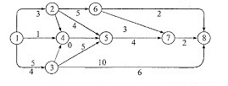
Цифры в кружках – номера событий (первое – исходное, восьмое – завершающее); жирные стрелки – критические работы; цифры под стрелками – продолжительность работы.
Основными элементами сетевой модели, а, следовательно, и сетевого графика является работа и событие и путь. Структура сетевого графика, определяющая взаимную зависимость работ и событий, называется его топологией
Работа-это некоторый процесс, приводящий к достижению определенного результата, требующий затрат каких-либо ресурсов и имеющий протяженность во времени.
По своей физической природе работы можно рассматривать как:
- действие (заливка фундамента бетоном);
- процесс (выдерживание вина);
- ожидание (твердение бетона).
По количеству затрачиваемого времени работа может быть:
- Действительная работа в прямом смысле слова (например — подготовка трассы соревнований), требующая затрат труда, материальных ресурсов и времени;
- Ожидание — работа не требующая затрат труда и материальных ресурсов, но занимающая некоторое время;
- Фиктивная работа (Зависимость) — связь между двумя или более событиями, не требующая затрат труда, материальных ресурсов и времени, но указывающая, что возможность начала одной операции непосредственно зависит от выполнения другой.
Фиктивная работа может реально существовать, например, "передача документов от одного отдела к другому". Если продолжительность такой работы несоизмеримо мала по сравнению с продолжительностью других работ проекта, то формально ее принимают равной 0. Существуют фиктивные работы, которым в реальности не соответствуют никакие действия. Такие фиктивные работы только представляют связь между другими работами сетевой модели. Работы связаны друг с другом таким образом, что выполнение одних работ может быть начато только после завершения некоторых других.
Событие – завершение некоторого этапа в выполнении работ, момент завершения одной или нескольких работ. Событие представляет собой результат проведенных работ и в отличие от работ не имеет протяженности во времени. Например, фундамент залит бетоном и т.д.
Таким образом, начало, и окончание любой работы описываются парой событий, которые называются начальным и конечным событиями. Поэтому для идентификации конкретной работы используют код работы (ij), состоящий из номеров начального (i-ro) и конечного (j-ro) событий, например 2-4; 3-8; 9-10.

На этапе структурного планирования взаимосвязь работ и событий изображается с помощью сетевого графика. События на сетевом графике (графе) изображаются кружками (вершинами графа), а работы – стрелками (ориентированными дугами), показывающими связь между работами. Около каждой стрелки ставится среднее время выполнения соответствующей работы. Любое событие может считаться наступившим только тогда, когда закончатся все входящие в него работы. Поэтому работы, выходящие из некоторого события не могут начаться, пока не будут завершены все операции, входящие в это событие.
Номер исходного события равен единице. Номера остальных событий соответствуют последней цифре кода предшествующей данному событию работы (или работ).
Среди событий сетевой модели выделяют исходное и завершающее события. Исходное событие не имеет предшествующих работ и событий, относящихся к представленному в модели комплексу работ. Завершающее событие не имеет последующих работ и событий. Событие, характеризующее собой факт окончания всех предшествующих работ и начало всех последующих работ, называется промежуточным или просто событием.

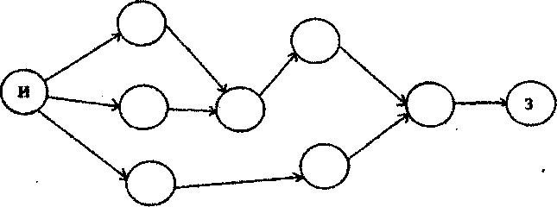

Важное значение для анализа сетевых моделей имеет понятие пути.
Любая последовательность работ в сетевом графике, в котором конечное событие каждой работы этой последовательности совпадает с начальным событием следующей за ней работой, называется путем. Различают следующие виды путей:
Полный путь – это путь от исходного до завершающего события. Критический путь – максимальный по продолжительности полный путь.
Критический путь можно найти двумя способами:
С помощью сетевого графика
- 1 этап: от исходного события до завершающего определяем ранний срок событий.
- 2 этап: от завершающего события до исходного определяем поздний срок событий.
- События, у которых ранний срок совпадает с поздним, называются критическими и не имеют резервов времени.
- Критические работы лежат между критическими событиями.
- Критический путь – непрерывная цепочка критических работ.
С помощью линейной диаграммы
- Линейная диаграмма строится в декартовой системе координат, и позволяет понять какая работа в данный момент времени должна выполняться. По оси x – время, по оси y – работы.
Подкритический путь – полный путь, ближайший по длительности к критическому пути.
Работы, лежащие на критическом пути, называют критическими. Каждый путь характеризуется своей продолжительностью (длительностью), которая равна сумме продолжительностей составляющих его работ.

1.3 ПРАВИЛА ПОСТРОЕНИЯ СЕТЕВЫХ ГРАФИКОВ

При построении сетевого графика необходимо следовать следующим правилам:
- длина стрелки не зависит от времени выполнения работы;
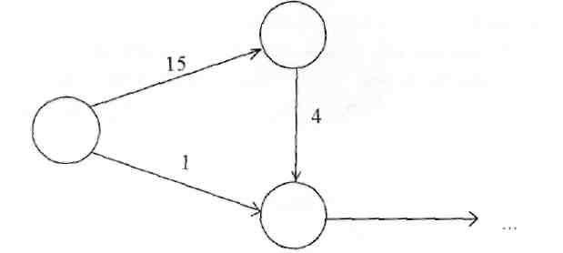
- стрелка не обязательно должна представлять прямолинейный отрезок;
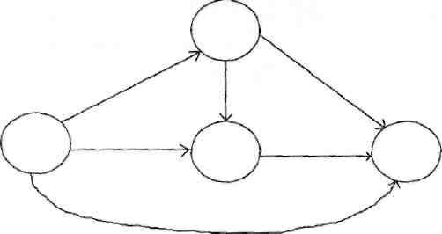
- для действительных работ используются сплошные, а для фиктивных – пунктирные стрелки;
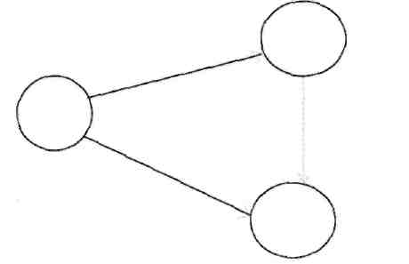
- каждая операция должна быть представлена только одной стрелкой;
- не должно быть параллельных работ между одними и теми же событиями, для избежания такой ситуации используют фиктивные работы;
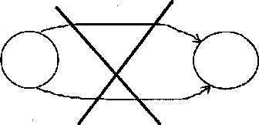
- следует избегать пересечения стрелок;
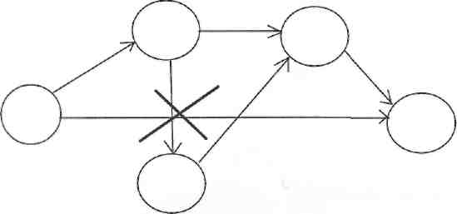
- не должно быть стрелок, направленных справа налево;
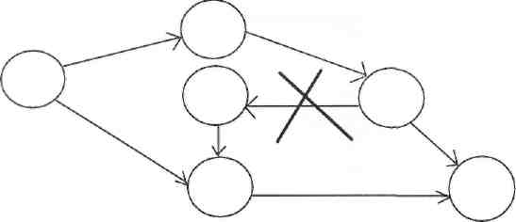
- номер начального события должен быть меньше номера конечного события;
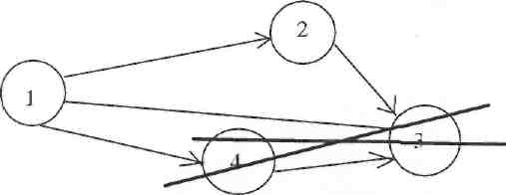
- не должно быть висячих событий (т.е. не имеющих предшествующих событий), кроме исходного;
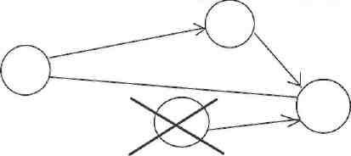
- не должно быть тупиковых событий (т.е. не имеющих последующих событий), кроме завершающего;
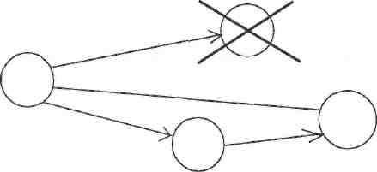

- не должно быть циклов;
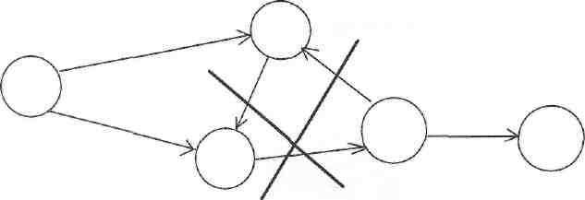
Сетевой график включает в себя работы и события.
Работы на сетевом графике обозначаются стрелками, около которых ставится среднее время выполнения соответствующей работы.
При построении сетевого графика имеют место следующие события:
- исходное событие – это событие, в отношении которого предполагается, что оно не имеет предшествующей работы;
- завершающее событие – это событие, в отношении которого предполагается, что оно не имеет последующих работ;
- промежуточное или просто событие – это событие, характеризующее собой факт окончания всех предшествующих работ и начало всех последующих работ.
Производится непосредственно на сети секторным методом. События разделяются на 4 сектора:
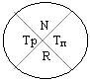N – номер события
– ранний срок свершения события
– поздний срок свершения события
R– резерв события

Номер исходного события равен единице. Номера остальных событий соответствуют последней цифре кода предшествующей данному событию работы (или работ).
При построении сетевого графика должна соблюдаться существующая очерёдность выполнения работ.
Для определения средних значений резервов времени по отдельным событиям определяются средние значения ранних и поздних сроков событий начала и окончания работ.
Путём в сетевом графике называется любая последовательность работ (стрелок), связывающая какие-либо два события. При этом пути, связывающие исходное и завершающее события сети, считаются полными, а все другие пути – неполными. Каждый путь характеризуется своей продолжительностью (длительностью), которая равна сумме продолжительностей составляющих его работ.
Наиболее простым и наглядным методом расчёта параметров сети является графический. Кружки-события заполняются в следующем порядке:
В верхнем секторе ставится порядковый номер события.
Путём последовательного перехода от исходного события, ранний срок свершения которого равен нулю, к завершающему событию рассчитываются ранние сроки его свершения. Ранний срок наступления события представляет собой минимальный из возможных моментов наступления должного события при заданной продолжительности работ и начальном моменте.
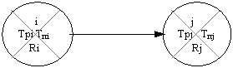

2 ХАРАКТЕРИСТИКИ ЭЛЕМЕНТОВ СЕТЕВОЙ МОДЕЛИ
При расчетах для сетевой модели определяются следующие характеристики ее элементов.

2.1 ХАРАКТЕРИСТИКИ СОБЫТИЙ
1. Ранний срок свершения события tp(0) = 0, tР(j) =тахi{tр(i) + t(ij)}, j=1—N характеризует самый ранний срок завершения всех путей, в него входящих. Этот показатель определяется «прямым ходом» по графу модели, начиная с начального события сети.
2. Поздний срок свершения события t_{п}(N) = t_{р}(N), t_{п} (i) = min_{j} {(t_{п}(j)–t(ij)}, i=1—(N-1) характеризует самый поздний срок, после которого остается ровно столько времени, сколько требуется для завершения всех путей, следующих за этим событием. Этот показатель определяется «обратным ходом» по графу модели, начиная с завершающего события сети.
3. Резерв времени события R(T) = t_{п}(i) – t_{р}(i) показывает, на какой максимальный срок можно задержать наступление этого события, не вызывая при этом увеличения срока выполнения всего комплекса работ.
Резервы времени для событий на критическом пути равны нулю, R(i) = 0.

2.2 ХАРАКТЕРИСТИКИ РАБОТЫ (i,j)
- Ранний срок начала работы: $t_{\text{рн}}(i,j)=t_{p}(i)$.
- Ранний срок окончания работы: $t_{\text{po}}(i,j)=t_{\text{рн}}(i,j)+t_{\text{ij}}=t_{р}(i)+t_{\text{ij}}$
- Поздний срок начала работы: $t_{\text{пн}}(i,j)=t_{п}(j)−t_{\text{ij}}$
- Поздний срок окончания работы: $t_{\text{пo}}(i,j)=t_{п}(j)$
- Резервы времени работ:
• полный резерв $R_{п}(i,j)=t_{п}(j)−t_{р}(i)−t_{\text{ij}}$ – максимальный запас времени, на который можно отсрочить начало или увеличить длительность работы без увеличения длительности критического пути. Работы на критическом пути не имеют полного резерва времени;
• частный резерв $R_{l}(i,j)=R_{п}(i,j)−R(i)=t_{п}(j)−t_{п}(i)−t_{\text{ij}}$– часть полного резерва, на которую можно увеличить продолжительность работы, не изменив позднего срока ее начального события;
- свободный резерв $R_{c}(i,j)=R_{п}(i,j)−R(j)=t_{p}(j)−t_{p}(i)−t_{\text{ij}}$– максимальный запас времени, на который можно задержать начало работы или (если она началась в ранний срок) увеличит ее продолжительность, не изменяя ранних сроков начала последующих работ;
- независимый резерв – $R_{н}(i,j)=R_{п}(i,j)−R(i)−R(j)=t_{p}(j)−t_{н}(i)−t_{\text{ij}}$– запас времени, при котором все предшествующие работы заканчиваются в поздние сроки, а все последующие – начинаются в ранние сроки. Использование этого резерва не влияет на величину резервов времени других работ.
Замечания. Работы, лежащие на критическом пути, резервов времени не имеют. Если на критическом пути L_{кр} лежит начальное событие i работы (i,j), то R_{п}(i,j)=R_{l}(i,j). Если на L_{кр} лежит конечное событие j работы (i,j), то R_{п}(i,j)=R_{c}(i,j). Если на L_{кр} лежат и событие i, и событие j работы (i,j), а сама работа не принадлежит критическому пути, то R_{п}(i,j)=R_{c}(i,j)=R_{п}(i,j)

2.3 ХАРАКТЕРИСТИКИ ПУТЕЙ
Продолжительность пути равна сумме продолжительностей составляющих ее работ.
Резерв времени пути равен разности между длинами критического пути и рассматриваемого пути.
Резерв времени пути показывает, на сколько может увеличиться продолжительность работ, составляющих данный путь, без изменения продолжительности срока выполнения всех работ.
В сетевой модели можно выделить так называемый критический путь. Критический путь L_{кр} состоит из работ (i,j), у которых полный резерв времени равен нулю R_{п}(i,j)=0, кроме этого, резерв времени R(i) всех событий i на критическом равен 0. Длина критического пути определяет величину наиболее длинного пути от начального до конечного события сети и равна $t_{\text{kp}}=t_{p}(N)=t_{п}(N)$. Заметим, что в проекте может быть несколько критических путей.
3. Коэффициент напряженности работ
Для оценки трудности своевременного выполнения работ служит коэффициент напряженности работ:
$$K_{н}(i,j)=\frac{(t(L_{\text{max}})−t_{\text{kp}})}{(t_{\text{kp}}−t_{\text{kp}}^{'})}=\frac{1−R_{п}(i,j)}{(t_{\text{kp}}−t_{\text{kp}}^{'})}$$
где t(L_{тах}(i,j)) – продолжительность максимального пути проходящего через работу (i,j);
t’_{кр} – продолжительность отрезка пути L_{тах}(i,j), совпадающего с критическим путем.
Видно, что К_{н}(i,j) < 1. Чем ближе К_{н}(i,j) к 1, тем сложнее выполнить данную работу в установленный срок. Напряженность критических работ полагается равной 1. Все работы сетевой модели могут быть разделены на 3 группы: напряженные (К_{н}(i,j) > 0,8), надкритические (0,6 < К_{н}(i,j) < 0,8) и резервные (К_{н}(i,j) < 0,6).
В результате перераспределения ресурсов стараются максимально уменьшить общую продолжительность работ, что возможно при переводе всех работ в первую группу.

3 РЕШЕНИЕ ЗАДАЧИ

Пример задачи взят с сайта http://www.allbest.ru/
На предприятии осуществляется реконструкция цеха. Известна средняя продолжительность выполнения отдельных работ (таблица 1.1). Среднеквадратическое отклонение продолжительности выполнения работ по всем работам равно одному дню.
Необходимо:
- Построить сетевой график по выполнению работ по реконструкции цеха и определить значение его параметров (ранние и поздние сроки наступления событий, начала и окончания работ, резервы времени по отдельным событиям).
- Определить на сетевом графике критический путь, дать перечень работ, принадлежащих к критическому пути и его длительность. На сетевом графике выделить критический путь.

Таблица 1.1
Код работ | 1-2 | 2-3 | 3-8 | 1-4 | 4-6 | 4-7 | 6-7 | 7-8 | 1-5 | 5-8 | 2-4 | 5-6
Продолжительность (дни) | 2 | 4 | 4 | 6 | 5 | 4 | 6 | 5 | 14 | 3 | 1 | 0

Определяем ранние сроки наступления j-го события $T_{J}^{p}$сетевого графика:
$$\begin{aligned}T_{1}^{p}=0 \\ T_{2}^{p}=T_{1}^{p}+t_{\text{12}}=0+2=2 \\ T_{3}^{p}=T_{2}^{p}+t_{\text{23}}=2+4=6 \\ T_{4}^{p}=\text{max}\left\{T_{1}^{p}+t_{\text{14}};T_{2}^{p}+t_{\text{24}}\right\}=\text{max}\left\{0+6;2+1\right\}=6 \\ T_{5}^{p}=T_{1}^{p}+t_{\text{15}}=0+\text{14}=\text{14} \\ T_{6}^{p}=\text{max}\left\{T_{4}^{p}+t_{\text{46}};T_{5}^{p}+t_{\text{56}}\right\}=\text{max}\left\{6+5;\text{14}+0\right\}=\text{14} \\ T_{7}^{P}=\text{max}\left\{T_{4}^{p}+t_{\text{47}};T_{6}^{p}+t_{\text{67}}\right\}=\text{max}\left\{6+4;\text{14}+6\right\}=\text{20} \\ T_{8}^{p}=\text{max}\left\{T_{3}^{p}+t_{\text{38}};T_{5}^{p}+t_{\text{58}};T_{7}^{p}+t_{\text{78}}\right\}=\text{max}\left\{6+4;\text{14}+3;\text{20}+5\right\}=\text{25}\end{aligned}$$

Определяем поздние сроки свершения i- го события $T_{i}^{n}$:
$\begin{aligned}T_{8}^{n}=T_{8}^{p}=\text{25} \\ T_{7}^{n}=T_{8}^{n}−t_{\text{78}}=\text{25}−5=\text{20} \\ T_{6}^{n}=T_{7}^{n}−t_{\text{67}}=\text{20}−6=\text{14} \\ T_{5}^{n}=\text{min}\left\{T_{6}^{n}−t_{\text{56}};T_{8}^{n}−t_{\text{58}}\right\}=\text{min}\left\{\text{14}−0;\text{25}−3\right\}=\text{14}\end{aligned}$
$$\begin{aligned}T_{4}^{n}=\text{min}\left\{T_{6}^{n}−t_{\text{46}};T_{7}^{n}−t_{\text{47}}\right\}=\text{min}\left\{\text{14}−5;\text{20}−4\right\}=9 \\ T_{3}^{n}=T_{8}^{n}−t_{\text{38}}=\text{25}−4=\text{21} \\ T_{2}^{n}=\text{min}\left\{T_{3}^{n}−t_{\text{23}};T_{4}^{n}−t_{\text{24}}\right\}=\text{min}\left\{\text{21}−4;9−1\right\}=8 \\ T_{1}^{n}=\text{min}\left\{T_{2}^{n}−t_{\text{12}};T_{4}^{n}−t_{\text{14}};T_{5}^{n}−t_{\text{15}}\right\}=\text{min}\left\{8−2;9−6;\text{14}−\text{14}\right\}=0\end{aligned}$$

Определим резерв времени i-го события сетевого графика.

$$\begin{aligned}R_{1}=T_{1}^{П}−T_{1}^{P}=0−0=0 \\ R_{2}=T_{2}^{П}−T_{2}^{P}=8−2=6 \\ R_{3}=T_{3}^{П}−T_{3}^{P}=\text{21}−6=\text{15} \\ R_{4}=T_{4}^{П}−T_{4}^{P}=9−6=3 \\ R_{5}=T_{5}^{П}−T_{5}^{P}=\text{14}−\text{14}=0 \\ R_{6}=T_{6}^{П}−T_{6}^{P}=\text{14}−\text{14}=0 \\ R_{7}=T_{7}^{П}−T_{7}^{P}=\text{20}−\text{20}=0 \\ R_{8}=T_{8}^{П}−T_{8}^{P}=\text{25}−\text{25}=0\end{aligned}$$

Определим критический путь сетевого графика $α_{\text{кр}}$, т.е. полный путь, имеющий наибольшую продолжительность и характеризующийся тем, что все принадлежности ему события не имеют резервов времени (они равны нулю).
Рассмотрим все пути, проходящие через вершины сетевого графика с нулевыми резервами времени:
1) 1-5-6-7-8. Его продолжительность равна:
$\overline{T}=\overline{t_{\text{15}}}+\overline{t_{\text{56}}}+\overline{t_{\text{67}}}+\overline{t_{\text{78}}}=\text{14}+0+6+5=\text{25}$ (дней).
2) 1-5-8. Его продолжительность равна:
$\overline{T}=\overline{t_{\text{15}}}+\overline{t_{\text{58}}}=\text{14}+3=\text{17}$ (дней).
Таким образом, критическим путем является путь 1-5-6-7-8 и его продолжительность составляет 25 дней.
Перечень работ, принадлежащих критическому пути, представлен в таблице 1.2.

Таблица 1.2
Коды работ | Продолжительность работы (дни)
1-5 | 14
5-6 | 0
6-7 | 6
7-8 | 5

Найдём полный резерв времени работ.
$$\begin{aligned}r_{\text{12}}=T_{2}^{П}−T_{1}^{P}−\overline{t_{\text{12}}}=8−0−2=6 \\ r_{\text{23}}=T_{3}^{П}−T_{2}^{P}−\overline{t_{\text{23}}}=\text{21}−2−4=\text{15} \\ r_{\text{38}}=T_{8}^{П}−T_{3}^{P}−\overline{t_{\text{38}}}=\text{25}−6−4=\text{15} \\ r_{\text{14}}=T_{4}^{П}−T_{1}^{P}−\overline{t_{\text{14}}}=9−0−6=3 \\ r_{\text{46}}=T_{6}^{П}−T_{4}^{P}−\overline{t_{\text{46}}}=\text{14}−6−5=3 \\ r_{\text{47}}=T_{7}^{П}−T_{4}^{P}−\overline{t_{\text{47}}}=\text{20}−6−4=\text{10} \\ r_{\text{67}}=T_{7}^{П}−T_{6}^{P}−\overline{t_{\text{67}}}=\text{20}−\text{14}−6=0 \\ r_{\text{78}}=T_{8}^{П}−T_{7}^{P}−\overline{t_{\text{78}}}=\text{25}−\text{20}−5=0 \\ r_{\text{15}}=T_{5}^{П}−T_{1}^{P}−\overline{t_{\text{15}}}=\text{14}−0−\text{14}=0 \\ r_{\text{58}}=T_{8}^{П}−T_{5}^{P}−\overline{t_{\text{58}}}=\text{25}−\text{14}−3=8 \\ r_{\text{24}}=T_{4}^{П}−T_{2}^{P}−\overline{t_{\text{24}}}=9−2−1=6 \\ r_{\text{56}}=T_{6}^{П}−T_{5}^{P}−\overline{t_{\text{56}}}=\text{14}−\text{14}−0=0\end{aligned}$$

Сетевой график выполнения работ по реконструкции цеха представлен на рисунке 1.3.

4
4
6
14
5
2
4
5
3
6
0
1
0
3
6
9
4
6
2
8
2
6
21
3
7
0
20
20
0
5
0
0
14
14
6
0
14
14
8
0
25
25
15
Рисунок 1.3

Ответ: Таким образом, критический путем является путь 1-5-6-7-8 и его длительность (продолжительность) составляет 25 дней.

ЗАКЛЮЧЕНИЕ

Цель сетевого планирования – представить любой проект в виде последовательности связанных между собой задач. В итоге возникает иерархическая структура проекта.

Любая работа может быть оценена по времени, необходимому для ее выполнения. Пространство, которым представляется на схеме время, должно соответствовать тому объему работ, который должен быть произведен в это время. Использование этих двух принципов позволяет понять всю систему; при этом становится возможным графическое представление любого рода работ, общим мерилом которых является время.

Сетевое планирование как часть системы управления проектами стало объектом внимания и внедрения по причине обострения конкуренции и падения прибыли. Уже давно интересуются им строительные компании, отрасли информационных технологий и телекоммуникаций. Сейчас растет спрос со стороны банков и металлургов. Однако, несмотря на всю свою технологичность и четкую логику, сетевое планирование не становится реальностью в тех компаниях, где не созданы предпосылки для его внедрения.

Сетевые графики, составленные тщательно, но без учета рисков имеют низкую вероятность успешного исполнения. Технология сетевого планирования включает и работу с рисками. Часть рисков можно нейтрализовать, если заранее предусмотреть планы работы с ними.
Впрочем, не все проекты, особенно долгосрочные, возможно спланировать от начала до конца. И никакой график не определит срок их исполнения и дату финиша. Для таких проектов стадия планирования фактически не заканчивается, а осуществляется «набегающей волной»: планирование каждой следующей фазы осуществляется на базе результатов предыдущей.
Планирование и управление комплексом работ представляет собой сложную и, как правило, противоречивую задачу.

Основным плановым документом в системе СПУ является сетевой график (сетевая модель или сеть), представляющий собой информационно-динамическую модель, в которой отражаются взаимосвязи и результаты всех работ, необходимых для достижения конечной цели разработки.

Первоначально разработанная сетевая модель обычно не является лучшей по срокам выполнения работ и использования ресурсов. Поэтому исходная сетевая модель подвергается анализу и оптимизации по одному из ее параметров.

Анализ позволяет оценить целесообразность структуры модели, определить степень сложности выполнения каждой работы, загрузку исполнителей работ на всех этапах выполнения комплекса работ.

Преимущества моделей сетевого планирования и управления обеспечивают своевременное внесение корректив в процесс управления и в работу различных управленческих органов, эффективное предвидение будущего и надлежащего воздействия на ход выполнения работ.

Обеспечиваются также необходимые условия для применения опыта, творческих возможностей человека на этапах постановки задач, корректировки хода их решения и оценки конечных результатов. Управленческие работники освобождаются от рутинной деятельности.

Использование компьютерных графиков в организации и проведении оперативных совещаний позволяет с высокой степенью четкости, ясности, убедительности и предметности своевременно решать возникающие вопросы.

СПИСОК ЛИТЕРАТУРЫ

- Зуховицкий С. И., Радчик И. А., Математические методы сетевого планирования, М., 1965;
- Модер Дж., Филлипс С., Метод сетевого планирования в организации работ, пер. с англ., М. — Л., 1966.
- Основные положения по разработке и применению систем сетевого планирования и управления, 2 изд., М., 1967;
- Сетевые графики в планировании, М., 1967;
- Сетевые модели и задачи управления, М., 1967;
- Хемди А. Таха Введение в исследование операций, 7 изд., М., 2005
- http://www.allbest.ru/
- http://ru.wikipedia.org сетевой график

